**电 子 科 技 大 学**

**实 验 报 告**

**( 2018 - 2019 - 2 )**

**学生姓名：刘正浩 学生学号：­­­­­2019270103005指导老师：李朝海**

**实验学时：2 实验地点：家 实验时间：2020年5月4日**

**报告目录**

1. **实验课程名称 电子电路实验**
2. **实验名称：­­­­­­­­­­­­­­­­­­­正弦稳态时RLC元件电压电流相位关系的测试**
3. **实验目的：请附页**
4. **实验原理：请附页**
5. **实验内容：请附页**
6. **实验步骤：请附页**
7. **实验数据及结果分析：请附页**
8. **实验结论：请附页**
9. **思考题：请附页**
10. **实验器材（设备、元器件）：请附页**
11. **总结及心得体会：请附页**
12. **对本实验过程及方法、手段的改进建议：请附页**

**报告评分：__­­___________**

**三、实验目的：**

1. 进一步掌握正弦稳态电路中R、L、C元件的电压电流关系。

2. 掌握相位差的测量方法。

3. 进一步熟练掌握示波器的双踪测量方法。

**四、实验原理：**

1. R电压电流的相位关系

当电阻工作在正弦稳态时，在关联参考方向下，电阻的电压电流关系为

$$u_{R\left(t\right)}=Ri_{R\left(t\right)}=RI_{1m}cos\left(ωt+φ_{1}\right)$$

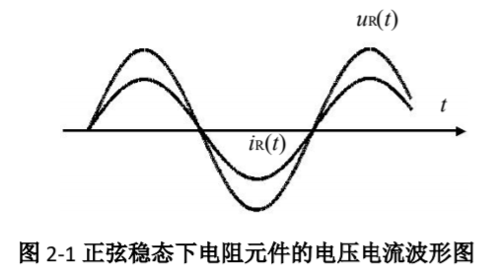 电阻电压电流的瞬时波形如图 2-1 所示。从以上数学表达式中可看出，电阻电压、电流同相，即电压电流的相位差为零。

2. L电压电流的相位关系

在关联参考方向下，电感的电压电流关系为

$$u_{L}=L\frac{di_{L}}{dt}$$

若流过电感的电流为正弦信号 $i_{L\left(t\right)}=I_{Lm}cos\left(ωt+φ_{L}\right)$，根据上式可以求出电感两端电压为：

$$u_{L\left(t\right)}=-ωLI_{Lm}sin\left(ωt+φ_{L}\right)=ωLI_{Lm}cos\left(ωt+φ_{L}+{90}^{o}\right)$$

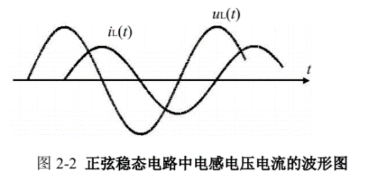 从上式中可以看出，电感的电压比电流超前 90°，电感电压电流的波形如图 2-2 所示。

3. C电压电流的相位关系

在关联参考方向下，其电压电流关系为:

$$i_{C}=\frac{Cdu_{C}}{dt}$$

若电容两端的端电压为正弦信号 $u_{C}\left(t\right)=U_{Cm}\cos\left(ωt+φ_{C}\right)$，代入上式可以求出电容两端的电压为：

$$i_{C}\left(t\right)=-ωCU_{Cm}sin\left(ωt+φ_{C}\right)=ωCU_{Cm}cos\left(ωt+φ_{C}+{90}^{o}\right)$$

从上式中可以看出，电容的电压比电流滞后 90°，电感电压电流的波形如图 2-3 所示。

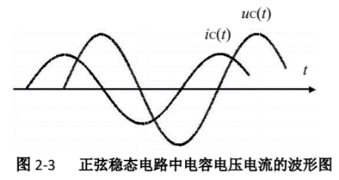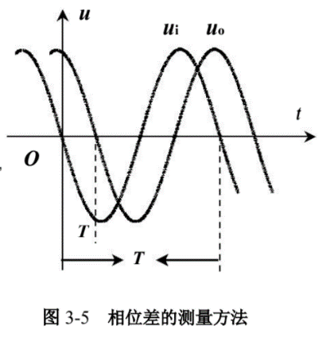4. 相位差的测量方法

用示波器测量相位差的方法有两种：截距法和李沙茹法，此实验中使用截距法测量相位差。先将示波器的两个通道的零基线于荧光屏的横坐标调重合，在非交替触发扫描的情况下，双踪同时观测激励和响应波形，可观测到入图 3-5 所示的波形。从图中可以测量出输入或输出的周期为 $T$，输入比输出超前的时间 $Δ T$，一个周期对应的角度为 360°，则根据比例关系可求出输入输出的相位差：

$$\frac{T}{{360}^{o}}=\frac{ΔT}{φ}⇒φ=\frac{ΔT}{T}×{360}^{o}$$

**五、实验内容：**

利用Multisim构建出分别包含电阻、电感、电容的电路，用函数发生器提供正弦信号，用示波器检测元件两端的电压、元件上的电流。观察示波器屏幕上的信号形状，总结出三种元件电压电流相位关系。

**六、实验步骤：**

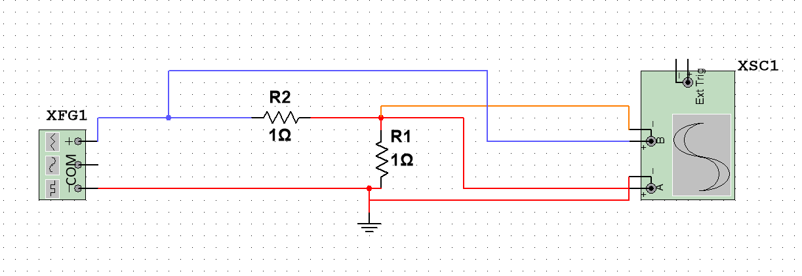 分别搭建出测量电阻、电感、电容的电压和电流的电路，如下三图所示：

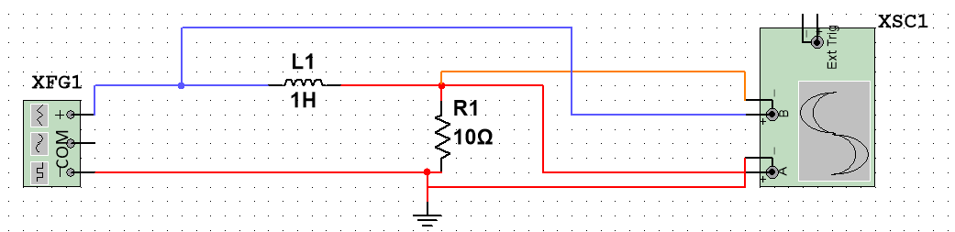图一 电阻

图二 电感

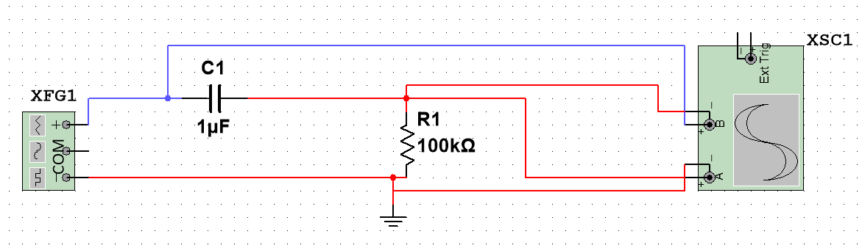图三 电容

接着分别观察三个示波器输出的图像：

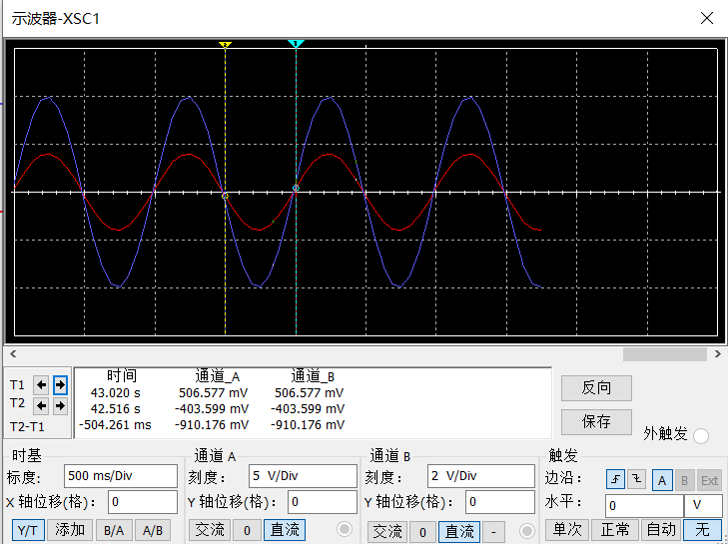图一 电阻

可以看出电阻的电压、电流保持同相；

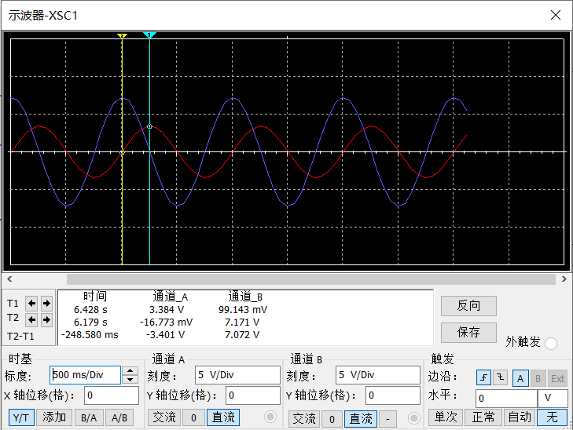

图二 电感

可以看出电感的电压比电流超前，利用截距法 $\frac{T}{{360}^{o}}=\frac{ΔT}{φ}$ 可以算出相位差为90度；

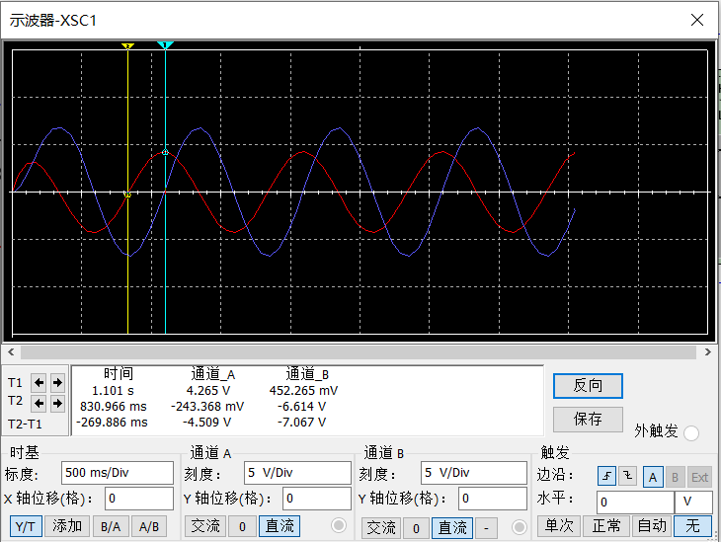

图三 电容

可以看出电容的电流超前电压，利用截距法可以算出相位差同样为90度。

**七、实验数据及结果分析：**

从示波器的输出可以看出，电阻的电压和电流保持同相；电感的电压比电流超前，计算后发现超前 $\frac{π}{2}$；电容的电流比电压超前，同样超前 $\frac{π}{2}$。

**八、实验结论：**

电阻电压、电流同相，电感的电压比电流超前 $\frac{π}{2}$，电容的电流比电压超前。

**九、思考题：**

1. 测出来的相位差不准确，因为测量出的 $T$ 与 $ΔT$ 不准确；能测出正确结果，可以测量峰值之间的距离来表示与；

2. 不会影响测量的结果，因为水平时间因数旋钮同时影响两个通道的图像形状，我们需要的 $T$ 与 $ΔT$ 的比值不会变化；垂直灵敏度旋钮同理。

**十、实验器材（设备、元器件）：**

Multisim

**十一、总结及心得体会：**

在仿真实验中，我了解了电阻、电感、电容的电压电流关系，掌握了利用截距法测量相位差，并熟悉了利用Multisim中的元件、函数发生器和示波器进行电路仿真实验的方法。

**十二、对本实验过程及方法、手段的改进建议：**

希望在返校后能利用实物再进行实验，可以提升自己的动手能力。